Пальчиковые игры-упражнения.


Пальчиковые игры известны едва ли не с древних времен. Вполне возможно, что они были придуманы еще в то время, когда еще не было игрушек, и единственным доступным объектом для игр были только руки. Видимо, Сам Господь вложил их в ум нашим предкам, потому что этот вид игр — уникальный способ развития ребенка.
Пальчиковые игры, как правило, имеют незатейливую, доступную детскому пониманию стихотворную форму, а при помощи рук и пальчиков взрослый вместе с ребенком «иллюстрирует» рассказ. Уже давно известно, какую большую роль в развитии личности ребенка играет телесный контакт
с любящим взрослым человеком. Ничто не может сравниться
с пальчиковыми играми по той степени контакта, который устанавливается во время занятий. Во-первых, малышей обычно усаживают на колени и спинкой к себе. Это дает ребенку чувство защиты от кольца материнских объятий. Во-вторых, все действия, происходящие во время игры — поглаживания, похлопывания, сгибание и разгибание пальчиков помогают установить и укрепить доверие, развивают коммуникативность ребенка, наконец, это огромный заряд положительных эмоций от общения и самой игры.
Научно доказано, что через мелкую моторику у детей развивается интеллект. Деятельность мозга ребенка очень тесно связана с тактильными ощущениями, которые получает малыш через ладошки и пальчики. Именно поэтому лучшими игрушками для маленьких считаются те, которые состоят из разных по текстуре и форме деталей, позволяющих понять ребенку разницу между мягким и твердым, жестким и нежным, гладким и шершавым. Но родители должны помнить о том, что даже самая лучшая игрушка в мире не заменит личного контакта, взгляда «глаза в глаза», одобрительной улыбки мамы или бабушки. Играйте со своими детьми! Посадите их к себе на руки и откройте для них волшебную страну пальчиковых игр.

Как надо играть с малышом?
— Перед игрой кратко в доступной форме объясните ребенку суть игры.
— Играйте сами с увлечением, погрузитесь в мир вашего малыша.
— Не давайте малышу сразу большой объем и много задач. Освоить одну-две пальчиковых игры в день — достаточно.
— Поощряйте успехи ребенка и закрывайте глаза на его ошибки.
— Игра должна доставлять радость вам обоим.
— Бывает, что малышу вдруг приходится не по душе какая-то
из пальчиковых игр. Не заставляйте его играть в нее.
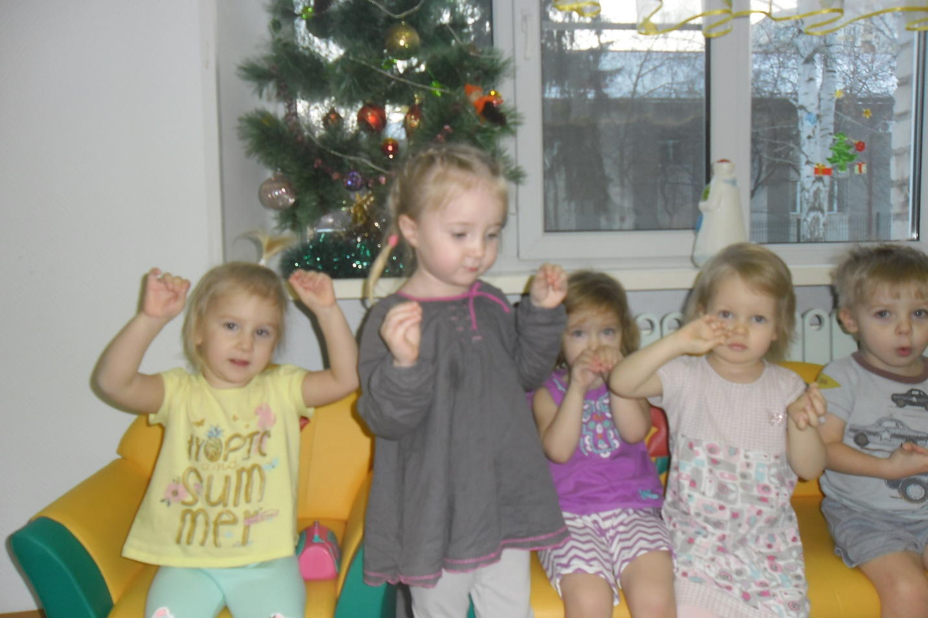
Пальчиковые игры для самых маленьких.
Сорока-ворона
Взрослый водит пальцем по раскрытой ладошке ребенка и говорит:
— Сорока-ворона кашу варила, деток кормила:
(поочередно берет пальчик, покачивает его и загибает к ладошке)
— Этому дала, этому дала, этому дала этому дала, а этому (покачивает посильнее) — не дала!
Ты в лес не ходил, ты дров не рубил, ты печь не топил! Тебе нет ничего!
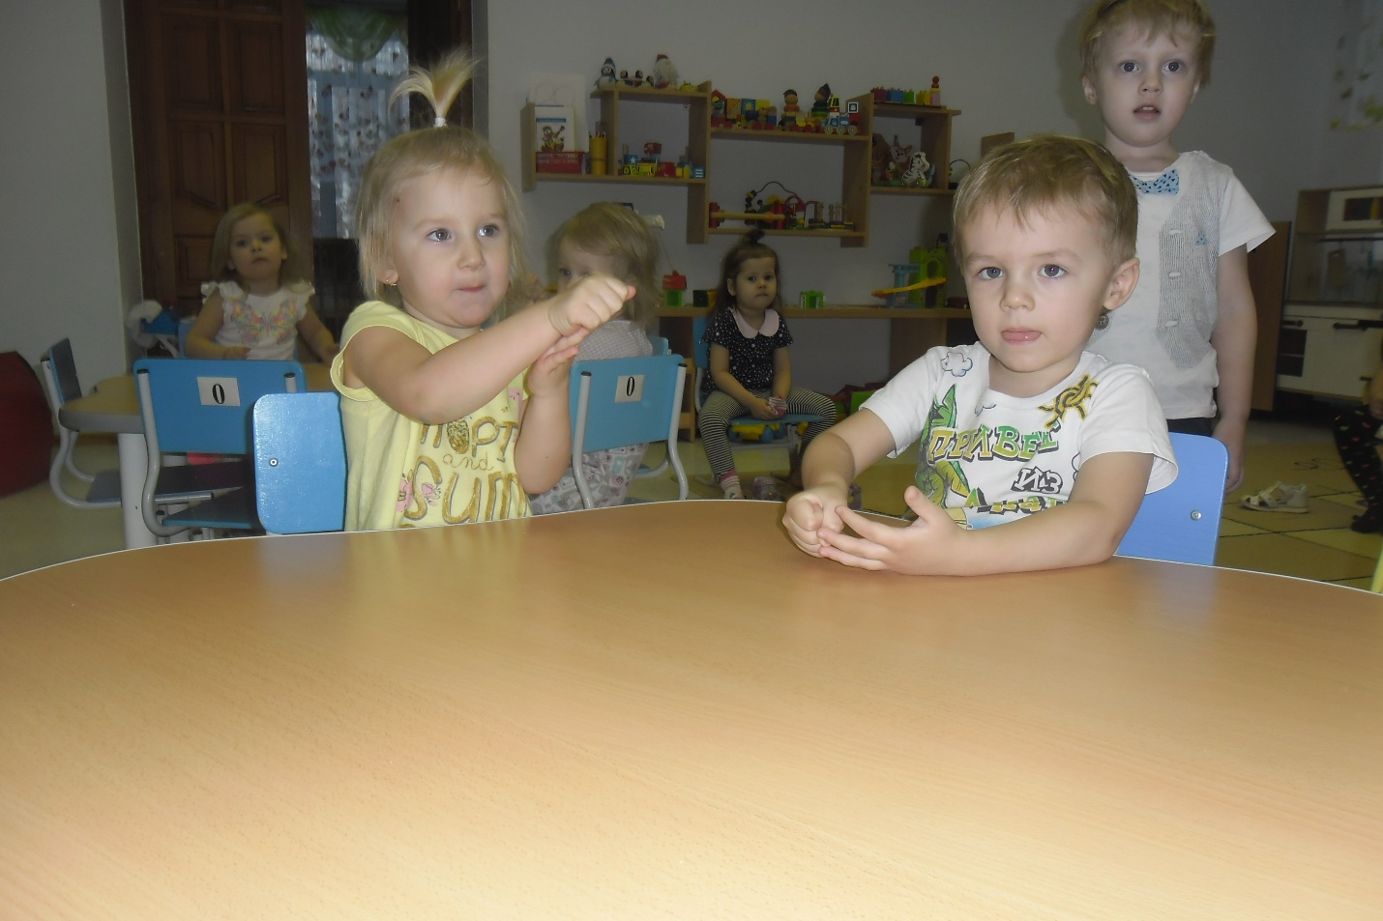
Пальчики-грибочки
Поочередно берем за пальчики, начиная с мизинца, покачиваем каждый и прижимаем к ладошке:
Этот пальчик в лес пошел, этот пальчик гриб нашел,
Этот пальчик чистить стал, этот пальчик жарить стал.
Ну, а этот (большой пальчик) — взял, и съел, потому и потолстел!

Два козленка
(На обеих ручках прижимаем большими пальцами средние и безымянные).
Как-то раз к кому-то в гости
Шёл козлёнок через мостик,
(Держим кисти горизонтально, сближаем руки).
А навстречу шёл другой,
Возвращался он домой.
(На первый слог каждой строчки соединяем руки с размаха).
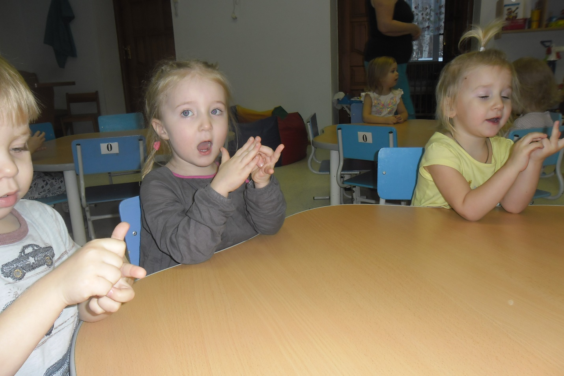
Червячки
Раз, два, три, четыре, пять,
Червячки пошли гулять.
(Ладони лежат на коленях или на столе. Пальцы, сгибая, подтягиваем к себе ладонь (движение ползущей гусеницы), идем по столу указательным и средним пальцами (остальные пальцы поджаты к ладони).
Раз, два, три, четыре, пять,
Червячки пошли гулять.
Вдруг ворона подбегает,
Головой она кивает,
(Складываем пальцы щепоткой, качаем ими вверх и вниз).
Каркает: «Вот и обед!»
(Раскрываем ладонь, отводя большой палец вниз, а остальные вверх).
Глядь — а червячков уж нет!
(Сжимаем кулачки, прижимая их к груди)
Наша семья
Вот дедушка,
Вот бабушка,
Вот папочка,
Вот мамочка,
Вот деточка моя,
А вот и вся семья.
Поочередно пригибать пальчики к ладошке, начиная с большого, а со слов «А вот и вся семья» второй рукой охватывать весь кулачок.

Качели
Задрожали ветви елей.
Мы в восторге от качелей.
Мы летаем вверх и вниз,
Вместе с нами веселись.
Упражнение выполнять вначале правой, затем левой рукой, а далее — двумя руками. От запястья кисти рук с прямыми сомкнутыми пальцами поднимать вверх, а затем, слегка согнув пальцы, мягко опускать вниз.

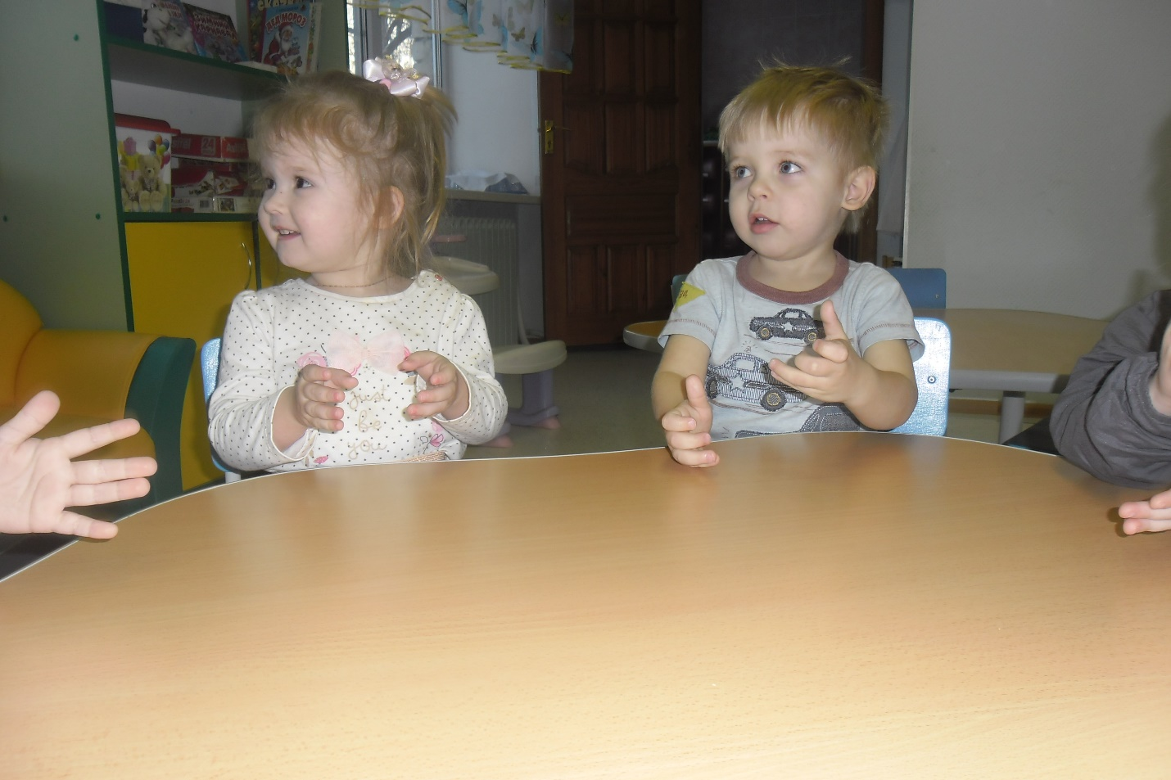

Котята
(Ладошки складываем, пальцы прижимаем друг к другу. Локти опираются о стол).
У кошечки нашей есть десять котят,
(Покачиваем руками, не разъединяя их).
Сейчас все котята по парам стоят:
Два толстых, два ловких,
Два длинных, два хитрых,
Два маленьких самых
И самых красивых.
(Постукиваем соответствующими пальцами друг о друга (от большого к мизинцу).

Пчелки
Домик маленький на ёлке,
Дом для пчёл, а где же пчёлки?
Надо в дом постучать,
(Одна из рук стоит на столе, опираясь на локоть, пальцы растопырены (ёлка) На второй руке пальцы смыкаются в кольцо (улей). «Улей» прижат к «ёлке» Дети заглядывают в «улей»).
Раз, два, три, четыре, пять.
Я стучу, стучу по ёлке,
(Сжимаем кулачки. Стучим кулаками друг о друга, чередуя руки).
Где же, где же эти пчёлки?
Стали вдруг вылетать:
(Разводим руками, растопыриваем пальцы и шевелим ими (пчёлки летают).
Раз два, три, четыре, пять!
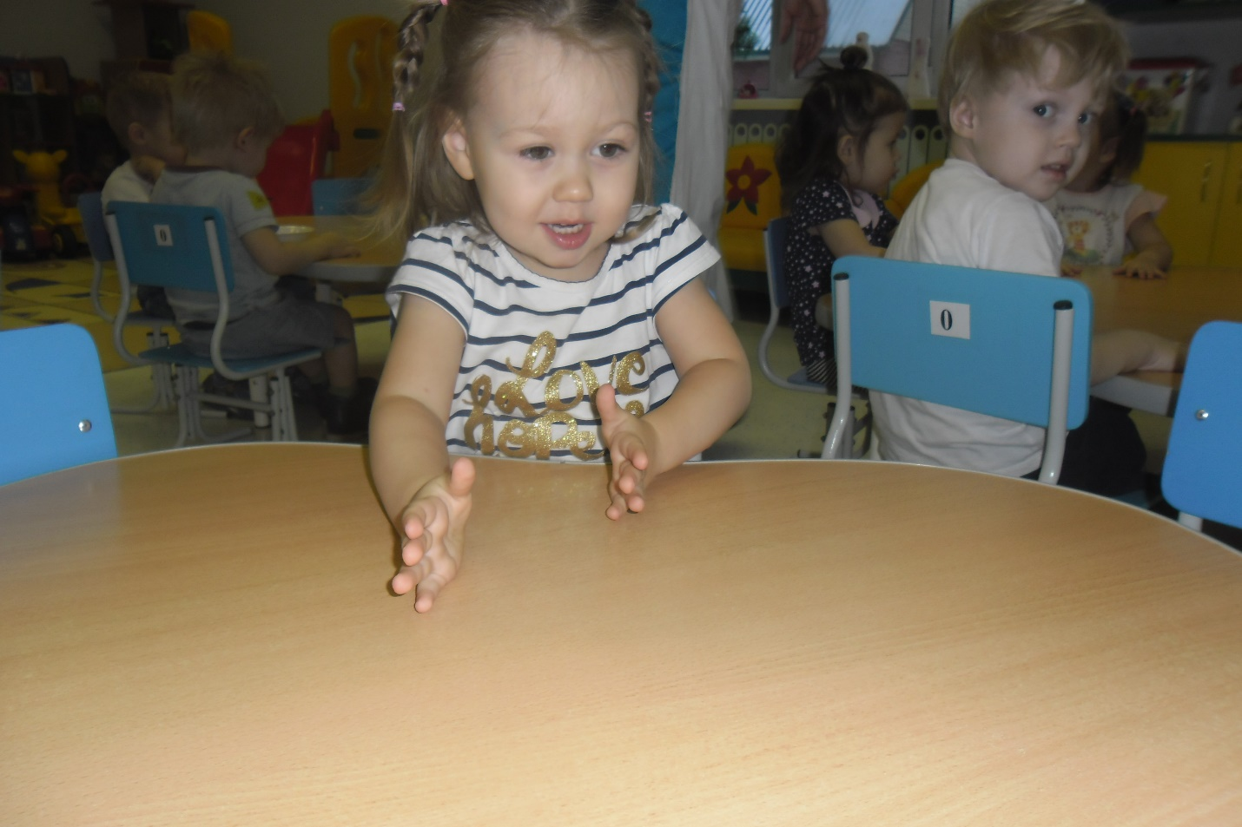
Улитка
Улитка в домике она сидит, рожки высунув, молчит.
(Одна из рук — «цветочек». Она стоит на столе, опираясь на локоть. Пальцы полусогнуты, растопырены. Ладошка — чашечка цветка. Вторая рука — улитка. Большой, средний и безымянный пальцы соприкасаются кончиками. Указательный и мизинец вытянуты вперёд (рога улитки).
Вот улиточка ползёт
(«Улитка» раскачивается из стороны в сторону).
Потихонечку вперёд.
(Ползёт вперёд по столу).
На цветочек заползёт,
(«Улитка» заползает на «цветочек»).
Лепесточки погрызёт.
(«Улитка» поочерёдно обхватывает пальцы («лепесточки») второй руки («цветочка»).
Рожки в голову втянула,
(Рука («улитка») сворачивается в кулак («втягивает рожки»).
В домик спряталась, заснула.
(Вторая рука («цветочек») закрывается, пряча «улитку» в «бутоне».

Весна
(Пальцы складываем щепоткой. Качаем ими).
Стучат всё громче дятлы,
Синички стали петь.
(Ладони сомкнуты «ковшом», поднимаем руки вверх, раскрываем ладони, боковые части остаются прижатыми, пальцы растопырены).
Встаёт пораньше солнце,
Чтоб землю нашу греть.
(Движения повторяются).
Встаёт пораньше солнце,
Чтоб землю нашу греть.
Бегут ручьи под горку,
Растаял весь снежок,
(Выполняем руками волнообразные движения (пальцы выпрямлены, сомкнуты, ладони повёрнуты вниз).
А из-под старой травки
(Ладони сомкнуты «ковшом»).
Уже глядит цветок…
(Ладони раскрываются, боковые стороны рук соединяются, пальцы раскрыты, полусогнуты (чашечка цветка).
А из-под старой травки
Уже глядит цветок
(Движения повторяются).
Раскрылся колокольчик
(Руки стоят на столе, опираясь на локти. Пальцы сжаты в кулак).
В тени там, где сосна,
(Пальцы постепенно разжимаются, свободно расслаблены (чашечка колокольчика).
Динь-динь, звенит тихонько,
(Качаем кистями рук в разные стороны, проговаривая «динь-динь»).
Динь-динь, пришла весна.
Динь-динь, звенит тихонько,
Динь-динь, пришла весна.
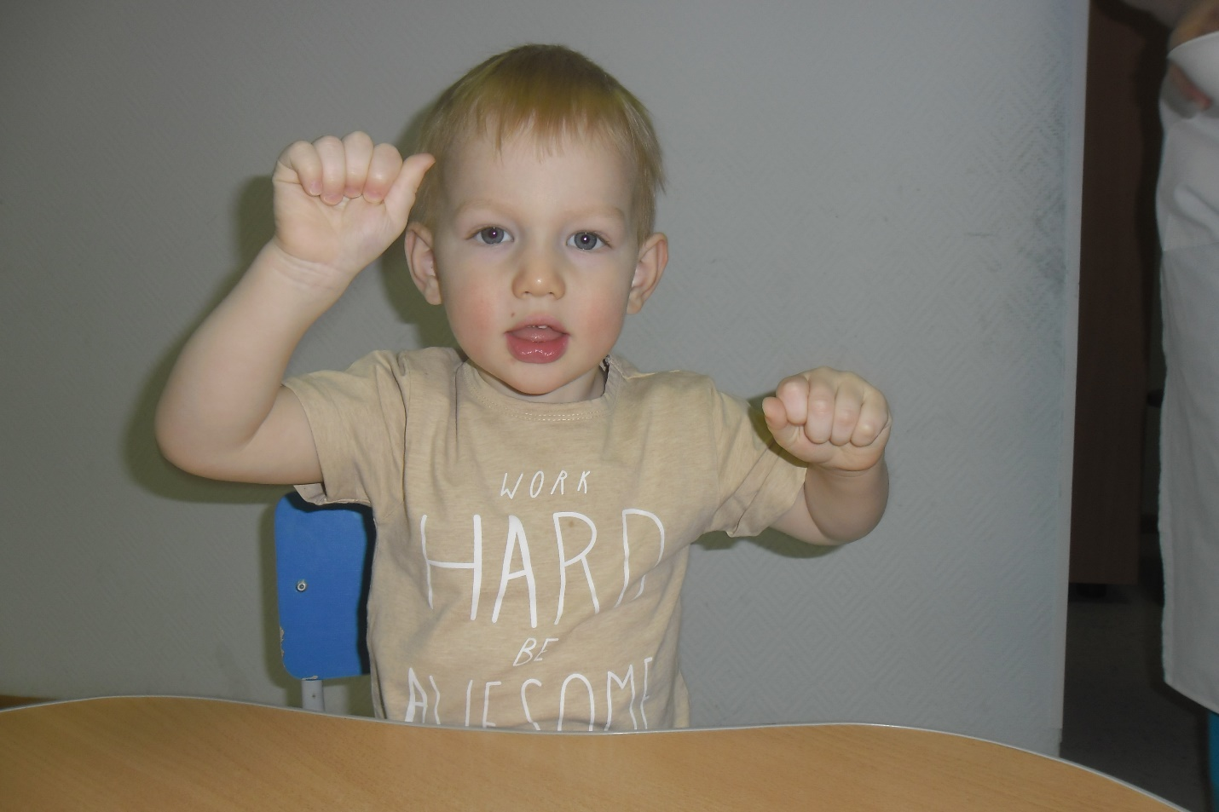
Зайцы
Руки лежат на столе или коленях, пальцы расслаблены. В соответствии с текстом приподнимаем поочерёдно пару одноимённых пальцев, начиная с больших.
Десять серых зайцев
Дремали под кустом,
И двое вдруг сказали:
«Вон человек с ружьём»
Двое закричали:
«Давайте убежим!»,
Двое прошептали
«Давайте помолчим!»,
Двое предложили:
«Мы спрячемся в кустах!»
А двое вдруг спросили:
«Он может сделать «Бах»?»
«Бах» — выстрелил охотник,
(Хлопаем в ладоши).
Нажав ружья курок, (Бежим пальчиками по столу или коленям).
И десять серых зайцев
Пустились наутёк.

